ГБОУ сош с. Русская Борковка

Паспорт социального проекта

«Утомленные мусором»

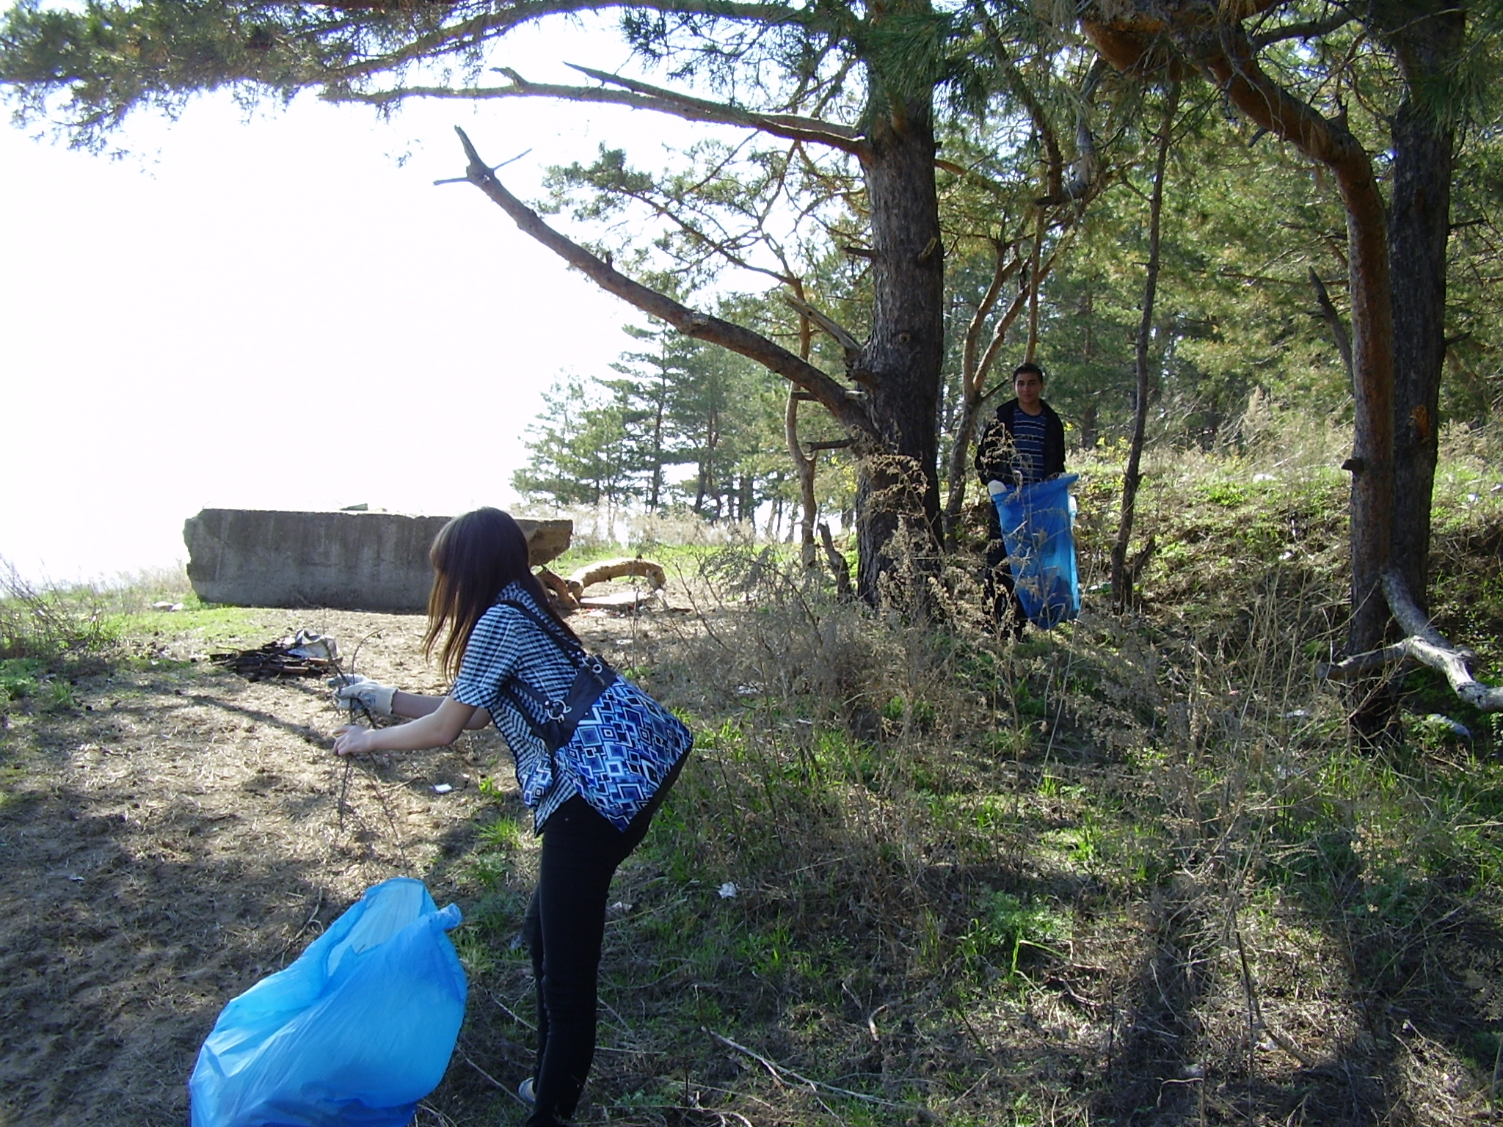
Выполнила: Варламова Е.А.

2012 г.

2011-2012 учебный год
1. Название проекта: Утомленные мусором
2. Тематическое поле: утилизация отходов
3. Проблема, сформулированная учащимися:
Мы видим, что наше село и г. Тольятти подвержены загрязнению мусором. Это нас заботим и мы хотим, чтобы жители заботились о чистоте своего населенного пункта, к чему приводит загрязнение и как мы можем помочь в решении этой проблемы , как утилизировать мусор.
4. Цель

Цель проекта учащихся | Цель работы над проектом учителя
1. Привлечь внимание сверстников к проблеме бытовых отходов | 1. Формирование практически необходимых знаний о формировании интеллекта
2. Пропагандировать необходимость экологического воспитания для развития нравственных черт характера | 2. Развитие умений использовать полученные знания в повседневной жизни
3. Расширить кругозор учащихся по теме экология и экономика | 3. Воспитание четкой социальной позиции к делу бережного отношения к природе родного края.

5. Задачи:

Задачи работы над проектом для учащихся | Задачи работы над проектом для учителя
1. Выявление пробелов в знании экологии, биологии | 1. Поиск интересной информации для пропаганды идей гуманного отношения к природе
2. Выработка умений работать в команде | 2. Создание творческой группы для реализации проекта
 | 3. Сбор мусора

6. Описание продукта, полученного учащимися в результате выполнения проекта:
1.Уборка территории школы и села.
2. Сбор макулатуры
3. Комплект фотографий
7. Тип проекта: Социальный

8. Учебные предметы, содержание которых включено в проект:

Экология
Технология
Биология
Экономика
Литература

9. Надпредметная информация, необходимая учащимся для выполнения проекта
1. Учебник «Советы экологу» Москва, 2003 год
2. Интернет сайты: http//yandeks. ru http// rambler.ru, http// www biodat. Ru «Цифровой образовательный ресурс», сайт Гринпис
10. Количество школьников, участвующих в проекте: 15 человек
11. Материально – технические ресурсы, необходимые для выполнения проекта:
1. Компьютер
2. Принтер
3. Фотоаппарат
4. Бросовый материал материал
5. Компьютерные учебные диски.
6. Канцелярские принадлежности
7. Мешки для мусора, перчатки, хозяйственный инвентарь

12. Организационные формы работы учащихся над проектом

Формы работы учащихся | Количество часов
Выбор целей и задач проекта | 1 час
Формирование группы | 1 час
Объявление | 1 час
Реферат «Утилизация бытовых отходов» | 3 часа
Фотографии поделок из бросового материала | 2 часа
Акция »Сбор мусора у памятника В.Н. Татищеву» | 2 часа
Сбор макулатуры | В течение года
Сбор материала для проекта | 6 часов
Выпуск газеты «Вита» | 3 часа
Субботник общешкольный | 2 часа

13. Форма проведения презентации
Ознакомление учащихся с рефератом и фотоотчет о проделанной работе
14. Критерии выполнения проекта:
1. Достигнутый результат
2. Оформление проекта
3. Представление проекта
4. Интеллектуальная активность
5. Умение работать в коллективе
6. Практическая деятельность

Сумма баллов

